**Матеріали курсу**

**«Бізнес аналітика»**

**Автор: Євген Пенцак, PhD (Lausanne University)[1]**

**Частина 1.** **Економічне моделювання. Максимізація прибутку компанії в умовах конкуренції.**

**Заняття 2. Багатофакторні регресивні моделі оцінки обсягів продаж.**

**Моделювання нецінових факторів впливу на криву попиту.**

Ключовими показниками бізнесу є продажі, собівартість, виплати процентів за користування кредитами, прибуток, EBITDA, грошові потоки тощо. Що вищими є продажі компанії, EBITDA, грошові потоки та EBITDA MARGIN= EBITDA/NET SALES, то вищою буде вартість бізнесу. А тому менеджмент компанії, який зацікавлений у збільшенні його капіталізації, приймає рішення щодо збільшення обсягів продаж та збільшення його ефективності. Для прийняття ефективних рішень менеджмент повинен мати інформацію, як різні фактори впливають на ключові показники бізнесу, зокрема, на продажі компанії. Для цього у бізнес-аналізі використовують різні регресивні моделі. Загальна форма рівняння регресії має вигляд:

, (6)

а рівняння лінійної регресії:

(7)

Тут змінна *y* називається залежною, а змінні x1,…, xK – незалежні або пояснювальні, символ позначає випадкове збурення.

**Завдання 13**. **(Оцінювання нецінових факторів впливу на продажі)** Відомо місячні продажі мережі продуктових супермаркетів. Знайдіть фактор впливу площі магазину на його обсяги продаж.

|  |  |
| --- | --- |
| Sales | Area |
| 1040091 | 107 |
| 795407 | 109 |
| 752838 | 112 |
| 808349 | 130 |
| 737828 | 150 |
| 1383362 | 154 |
| 711246 | 157 |
| 650907 | 160 |
| 795732 | 160 |
| 1626377 | 160.5 |
| 960410 | 165 |
| 1755050 | 165 |
| 585761 | 168 |
| 549128 | 170 |
| 779227 | 182.4 |
| 1167381 | 186 |
| 1225150 | 190.7 |
| 991666 | 194 |
| 1198860 | 197 |
| 1083765 | 200 |
| 736575 | 205 |
| 985435 | 206 |
| 856690 | 217 |
| 1880767 | 218 |
| 1323384 | 222 |
| 657288 | 226 |
| 932900 | 238 |
| 521376 | 252.4 |
| 1833550 | 260 |
| 1770990 | 262 |
| 1156173 | 270 |
| 1812923 | 275 |
| 1244149 | 280 |
| 1640759 | 284.3 |
| 2190913 | 287 |
| 1200120 | 290 |
| 1289207 | 302 |
| 1347850 | 307.5 |
| 1080509 | 312 |
| 1732449 | 314 |
| 1034589 | 321 |
| 876934 | 330 |
| 1383055 | 330 |
| 1302991 | 330 |
| 1578165 | 340 |
| 1675109 | 372 |
| 1886020 | 405 |
| 1831255 | 424 |
| 1837325 | 429 |
| 1475903 | 439 |
| 1729189 | 444 |
| 1412852 | 454 |
| 1806886 | 491.4 |
| 1746378 | 518.4 |
| 2100080 | 528 |
| 2084596 | 528 |
| 1664316 | 542 |
| 2170717 | 583 |

. regress sales area

Source | SS df MS Number of obs = 58

-------------+------------------------------ F( 1, 56) = 49.43

Model | 5.8294e+12 1 5.8294e+12 Prob > F = 0.0000

Residual | 6.6036e+12 56 1.1792e+11 R-squared = 0.4689

-------------+------------------------------ Adj R-squared = 0.4594

Total | 1.2433e+13 57 2.1812e+11 Root MSE = 3.4e+05

------------------------------------------------------------------------------

sales | Coef. Std. Err. t P>|t| [95% Conf. Interval]

-------------+----------------------------------------------------------------

area | 2576.118 366.3963 7.03 0.000 1842.138 3310.098

_cons | 577847.1 112147.1 5.15 0.000 353189.5 802504.6

------------------------------------------------------------------------------



Ми бачимо, що t-статистика для параметрів ***const*** та ***area*** є більшою від 3, тобто отримані оцінки параметрів є значущими. Проте, дивлячись на графік прямої, що найкраще характеризує вплив площі магазину на його продажі, ми можемо подумати про інші фактори, що впливають на продажі.

13.2 Якщо в компанії усі магазини прокластеризовані, базуючись на історії продаж, то забравши ефект кластеру, ми отримаємо наступну картину



13.3 Розглянемо базу даних з продажами протягом місяця деякої мережі, а також фактори, що на нашу думку впливають на продажі:

1. площа магазину – area;
2. кластер магазину, визначений історично - cluster; (0,…,5)
3. наявність міні пекарні у магазині – bread; (0,1)
4. наявність паркінгу біля магазину – parking; (0,1)

|  |  |  |  |  |
| --- | --- | --- | --- | --- |
| Sales | Area | Cluster | Bread | Parking |
| 1040090,60 | 107,00 | 4,00 | 1,00 | 1,00 |
| 795406,94 | 109,00 | 3,00 | 0,00 | 1,00 |
| 752838,26 | 112,00 | 3,00 | 1,00 | 0,00 |
| 808349,39 | 130,00 | 3,00 | 1,00 | 0,00 |
| 737827,97 | 150,00 | 2,00 | 0,00 | 1,00 |
| 1383361,87 | 154,00 | 5,00 | 1,00 | 1,00 |
| 711246,04 | 157,00 | 2,00 | 0,00 | 1,00 |
| 650907,08 | 160,00 | 1,00 | 0,00 | 0,00 |
| 795732,30 | 160,00 | 2,00 | 0,00 | 0,00 |
| 1626376,51 | 160,50 | 5,00 | 1,00 | 1,00 |
| 960409,71 | 165,00 | 3,00 | 1,00 | 0,00 |
| 1755049,81 | 165,00 | 5,00 | 1,00 | 1,00 |
| 585761,28 | 168,00 | 1,00 | 0,00 | 0,00 |
| 549128,02 | 170,00 | 1,00 | 0,00 | 0,00 |
| 779227,49 | 182,40 | 1,00 | 0,00 | 0,00 |
| 1167380,99 | 186,00 | 3,00 | 1,00 | 1,00 |
| 1225149,62 | 190,70 | 3,00 | 1,00 | 0,00 |
| 991666,20 | 194,00 | 2,00 | 0,00 | 1,00 |
| 1198859,53 | 197,00 | 3,00 | 1,00 | 0,00 |
| 1083764,79 | 200,00 | 2,00 | 0,00 | 0,00 |
| 736574,76 | 205,00 | 1,00 | 0,00 | 0,00 |
| 985434,52 | 206,00 | 2,00 | 1,00 | 0,00 |
| 856690,45 | 217,00 | 1,00 | 1,00 | 0,00 |
| 1880767,27 | 218,00 | 5,00 | 1,00 | 1,00 |
| 1323383,55 | 222,00 | 3,00 | 1,00 | 0,00 |
| 657288,34 | 226,00 | 0,00 | 0,00 | 0,00 |
| 932899,98 | 238,00 | 1,00 | 0,00 | 0,00 |
| 521376,30 | 252,40 | 0,00 | 0,00 | 0,00 |
| 1833550,04 | 260,00 | 5,00 | 1,00 | 1,00 |
| 1770989,58 | 262,00 | 4,00 | 1,00 | 0,00 |
| 1156173,18 | 270,00 | 1,00 | 1,00 | 0,00 |
| 1812922,72 | 275,00 | 4,00 | 1,00 | 1,00 |
| 1244148,63 | 280,00 | 2,00 | 1,00 | 0,00 |
| 1640758,92 | 284,30 | 3,00 | 0,00 | 1,00 |
| 2190912,55 | 287,00 | 5,00 | 1,00 | 1,00 |
| 1200119,89 | 290,00 | 1,00 | 1,00 | 0,00 |
| 1289206,88 | 302,00 | 1,00 | 0,00 | 0,00 |
| 1347850,21 | 307,50 | 2,00 | 0,00 | 0,00 |
| 1080509,29 | 312,00 | 0,00 | 0,00 | 0,00 |
| 1732449,10 | 314,00 | 3,00 | 0,00 | 1,00 |
| 1034589,26 | 321,00 | 0,00 | 0,00 | 0,00 |
| 876933,84 | 330,00 | 0,00 | 0,00 | 0,00 |
| 1383055,17 | 330,00 | 1,00 | 0,00 | 0,00 |
| 1302991,26 | 330,00 | 1,00 | 0,00 | 0,00 |
| 1578165,24 | 340,00 | 2,00 | 0,00 | 1,00 |
| 1675108,99 | 372,00 | 2,00 | 0,00 | 0,00 |
| 1886020,44 | 405,00 | 2,00 | 0,00 | 0,00 |
| 1831254,88 | 424,00 | 2,00 | 0,00 | 0,00 |
| 1837325,10 | 429,00 | 1,00 | 0,00 | 0,00 |
| 1475902,52 | 439,00 | 0,00 | 0,00 | 0,00 |
| 1729188,75 | 444,00 | 1,00 | 0,00 | 0,00 |
| 1412851,73 | 454,00 | 0,00 | 0,00 | 0,00 |
| 1806885,64 | 491,40 | 0,00 | 0,00 | 0,00 |
| 1746378,11 | 518,40 | 0,00 | 0,00 | 0,00 |
| 2100079,94 | 528,00 | 1,00 | 0,00 | 0,00 |
| 2084595,90 | 528,00 | 1,00 | 0,00 | 0,00 |
| 1664315,85 | 542,00 | 0,00 | 0,00 | 0,00 |
| 2170717 | 583,00 | 0 | 0 | 0 |

Цей масив даних міститься у файлі sales_3.dta.

Нехай **sales** є залежною змінною у цій лінійній регресивній моделі. Якій з лінійних економетричних моделей оцінювання ви б віддали перевагу:

А) з незалежними змінними area, cluster, bread, parking;

Б) з незалежними змінними area, cluster, bread;

В) з незалежними змінними area, cluster.

Чому? Відповідь обґрунтуйте.

Подайте результати економетричної оцінки у STATA у вигляді таблиці для найкращої з вашої точки зору моделі лінійної багатофакторної регресії.

**Завдання 14.**  **(Багатофакторний регресивний аналіз).** Бізнес діагностичної компанії побудований на задоволенні потреб клієнтів, які проходять медичні обстеження чи лікування і при цьому потребують додатково здати аналізи крові для уточнення діагнозу чи контролю ходу лікування. Також частину цільового сегменту складають клієнти, що у добровільному порядку хочуть зробити діагностику для профілактики різних типів захворювань. Роль територіального розміщення – ближче до основних потоків клієнтів та у зручних для них місцях – є одним з ключових факторів успіху бізнесу з забору біоматеріалів і подальшого їх аналізу.

Кількість аналізів (замовлень), що постачає кожен маніпуляційний кабінет (МК) мережі залежить від кількох факторів:

1. Місце розташування МК: місто (), районний центр (0);
2. Наявність окремого входу: власний вхід (), приміщення в іншому медичному закладі (0);
3. Близькість до державної поліклініки: далеко (), недалеко (1), близько (2);
4. Наявність поблизу МК конкурента: так (), ні (0);
5. Якість персоналу з забору біоматеріалів (медичні сестри): поганий забір та некомунікабельність (), добрий забір та некомунікабельність (), добрий забір та комунікабельність ();
6. Наявність потоку людей, що йдуть повз МК: невеликий потік (), середній потік (), великий потік ().

Для діагностичної мережі відомий набір значень факторів для кожного МК і середні місячні обсяги продаж:

|  |  |  |  |  |  |  |  |
| --- | --- | --- | --- | --- | --- | --- | --- |
| № МК | Кількість замовлень за місяць | фактор 1 | фактор 2 | фактор 3 | фактор 4 | фактор 5 | фактор 6 |
| 1 | 1255 | 1 | 1 | 2 | 1 | 2 | 2 |
| 2 | 1180 | 1 | 1 | 2 | 1 | 2 | 2 |
| 3 | 1235 | 1 | 1 | 2 | 1 | 2 | 2 |
| 4 | 1075 | 1 | 1 | 1 | 1 | 2 | 2 |
| 5 | 945 | 1 | 0 | 1 | 1 | 2 | 1 |
| 6 | 755 | 1 | 0 | 1 | 0 | 2 | 1 |
| 7 | 525 | 1 | 0 | 0 | 0 | 1 | 0 |
| 8 | 687 | 1 | 0 | 0 | 0 | 1 | 2 |
| 9 | 1085 | 0 | 1 | 2 | 1 | 1 | 2 |
| 10 | 840 | 0 | 1 | 2 | 1 | 1 | 1 |
| 11 | 880 | 0 | 1 | 2 | 1 | 1 | 1 |
| 12 | 795 | 0 | 1 | 2 | 1 | 1 | 1 |
| 13 | 1160 | 0 | 1 | 2 | 1 | 2 | 2 |
| 14 | 925 | 0 | 1 | 2 | 1 | 1 | 2 |
| 15 | 890 | 0 | 1 | 2 | 1 | 1 | 1 |
| 16 | 850 | 0 | 1 | 2 | 1 | 1 | 1 |
| 17 | 800 | 0 | 0 | 1 | 1 | 2 | 1 |
| 18 | 655 | 0 | 0 | 1 | 1 | 1 | 1 |
| 19 | 485 | 0 | 0 | 1 | 0 | 1 | 1 |
| 20 | 645 | 0 | 0 | 1 | 0 | 1 | 1 |
| 21 | 515 | 0 | 0 | 1 | 0 | 1 | 1 |
| 22 | 730 | 0 | 0 | 1 | 0 | 2 | 1 |
| 23 | 580 | 0 | 0 | 1 | 0 | 1 | 1 |

Зробимо оцінку в STATA.

Source | SS df MS Number of obs = 23

-------------+------------------------------ F( 6, 16) = 58.13

Model | 1147126.96 6 191187.826 Prob > F = 0.0000

Residual | 52620.7807 16 3288.79879 R-squared = 0.9561

-------------+------------------------------ Adj R-squared = 0.9397

Total | 1199747.74 22 54533.9881 Root MSE = 57.348

------------------------------------------------------------------------------

var1 | Coef. Std. Err. t P>|t| [95% Conf. Interval]

-------------+----------------------------------------------------------------

var2 | 100.4745 39.75302 2.53 0.022 16.20189 184.7472

var3 | 104.2456 64.46878 1.62 0.125 -32.42215 240.9133

var4 | 86.43963 48.078 1.80 0.091 -15.48118 188.3604

var5 | 108.8842 41.6247 2.62 0.019 20.64372 197.1246

var6 | 140.2617 35.35525 3.97 0.001 65.31193 215.2115

var7 | 112.7147 28.71877 3.92 0.001 51.83357 173.5957

_cons | 224.7005 51.16112 4.39 0.000 116.2438 333.1573

------------------------------------------------------------------------------

Усі значення t-статистики є доволі високими (більші за 2), тобто усі фактори впливу на кількість замовлень є значущими.

**Завдання 15.**  **(Оцінка вартості бізнесу з допомогою регресивного аналізу).**

Мережа продуктових магазинів розглядає можливість продати бізнес стратегічному інвестору. Інвестиційна консалтингова компанія для оцінки вартості бізнесу розглянула аналогічний бізнес у подібних країнах і його характеристики:

1. вартість активів;
2. чисті річні продажі;
3. річний показник EBITDA.

В результаті консультанти отримали такий масив даних:

|  |  |  |  |
| --- | --- | --- | --- |
|  | EVA | NET Sales | EBITDA |
| 1 | 15 | 50 | 2.5 |
| 2 | 13 | 45 | 2.1 |
| 3 | 25 | 85 | 4.1 |
| 4 | 60 | 120 | 11 |
| 5 | 90 | 240 | 15 |
| 6 | 60 | 180 | 10 |
| 7 | 150 | 450 | 25 |
| 8 | 45 | 120 | 7.5 |
| 9 | 60 | 190 | 10 |
| 10 | 15 | 56 | 2.3 |
| 11 | 24 | 89 | 3.7 |
| 12 | 20 | 67 | 3.1 |
| 13 | 90 | 250 | 16 |
| 14 | 115 | 320 | 20 |
| 15 | 30 | 104 | 5.1 |
| 16 | 10 | 34 | 1.5 |
| 17 | 20 | 76 | 3.2 |
| 18 | 25 | 86 | 4.3 |

Як би ви оцінили вартість активів цієї продуктової мережі магазинів, якщо відомо, що її NETSALES=100 млн. доларів, а EBITDA=10 млн. доларів?

Використайте лінійну регресивну модель з відсутнім вільним членом (константа).

Дослідіть три варіанти моделі:

1. залежна змінна – eva, незалежна змінна – netsales;
2. залежна змінна – eva, незалежна змінна – ebitda;
3. залежна змінна – eva, дві незалежні змінні – netsales, ebitda.

Яка з моделей на ваш погляд є найкращою?

Оцініть у обраній моделі вартість активів даної продуктової мережі.

**Завдання 16**. **(Нелінійна багатофакторна модель – функція Коба-Дугласа).**

Розглянемо мережу заводів з виробництва напоїв, що розміщені в різних регіонах країни. Нам відома наступна інформація про обсяги виробництва напоїв, кількості працівників та відносних розмірів цих заводів.

|  |  |  |
| --- | --- | --- |
| Валовий продукт, Q | Праця, L | Капітал, K |
| 97 | 15 | 1,00 |
| 98 | 17 | 1,00 |
| 104 | 20 | 1,00 |
| 120 | 22 | 1,00 |
| 136 | 22 | 1,25 |
| 129 | 25 | 1,25 |
| 145 | 30 | 1,25 |
| 170 | 32 | 1,25 |
| 181 | 35 | 1,25 |
| 166 | 30 | 1,5 |
| 175 | 35 | 1,5 |
| 190 | 38 | 1,5 |
| 212 | 42 | 1,5 |
| 220 | 44 | 1,5 |
| 207 | 45 | 1,5 |
| 228 | 44 | 1,75 |
| 226 | 47 | 1,75 |
| 240 | 52 | 1,75 |
| 270 | 55 | 1,75 |
| 280 | 58 | 1,75 |

Розглянемо регресійну модель з використанням функції Коба-Дугласа:

Перетворимо дано модель у лінійну регресійну:

Тоді перетворена база даних матиме вигляд:

|  |  |  |
| --- | --- | --- |
| 4.57 | 2.71 | 0.00 |
| 4.58 | 2.83 | 0.00 |
| 4.64 | 3.00 | 0.00 |
| 4.79 | 3.09 | 0.00 |
| 4.91 | 3.09 | 0.22 |
| 4.86 | 3.22 | 0.22 |
| 4.98 | 3.40 | 0.22 |
| 5.14 | 3.47 | 0.22 |
| 5.20 | 3.56 | 0.22 |
| 5.11 | 3.40 | 0.41 |
| 5.16 | 3.56 | 0.41 |
| 5.25 | 3.64 | 0.41 |
| 5.36 | 3.74 | 0.41 |
| 5.39 | 3.78 | 0.41 |
| 5.33 | 3.81 | 0.41 |
| 5.43 | 3.78 | 0.56 |
| 5.42 | 3.85 | 0.56 |
| 5.48 | 3.95 | 0.56 |
| 5.60 | 4.01 | 0.56 |
| 5.63 | 4.06 | 0.56 |

Для оцінки параметрів регресивної моделі a,b,c використаємо STATA

|  |  |  |  |  |  |
| --- | --- | --- | --- | --- | --- |
| Source | SS | df MS | Number of obs = | 20 | |
|  |  |  | F( 2, 17) | = 438.07 | |
| Model | 2.01327621 | 2 1.00663811 | Prob > F | = 0.0000 | |
| Residual | .039064551 | 17 .002297915 | R-squared | = 0.9810 | |
|  |  |  | Adj R-squared | = 0.9787 | |
| Total | 2.05234076 | 19 .108017935 | Root MSE | = .04794 | |
|  |  |  |  |  | |
|  |  |  |  |  | |
| var1 | Coef. | Std. Err. t | P>|t| [95% Conf. | | Interval] | |
| var2 | .6643701 | .0753714 8.81 | 0.000 .5053504 | | .8233898 | |
| var3 | .3214717 | .1470069 2.19 | 0.043 .0113144 | | .6316291 | |
| _cons | 2.717086 | .221101 12.29 | 0.000 2.250604 | | 3.183568 | |

Таким чином, за оцінкою лінійної регресивної моделі

звідки

Значення t статистики вказують на те, що оцінки параметрів в даній економетричній моделі є ***значущими***.

**Прогнозування продаж**

**Фінансова економетрика та прогнозування в часі.**

Для аналітичного вирішення багатьох економічних та фінансових проблем нам потрібно за заданою вибіркою значень вміти знаходити характеристики (детермінованого або стохастичного) процесу, згідно до якого ця вибірка була згенерована в часі. Такі вибірки ще називають **часовими рядами**, і їх дослідженню присвячено спеціальний розділ курсу Бізнес Аналіз – Фінансова економетрика.

Даний матеріал служить вступом до Фінансової економетрики, повторює основні властивості рекурентних послідовностей, а також загальну формулу n–ого члена таких послідовностей. Спочатку подамо коротку довідку.

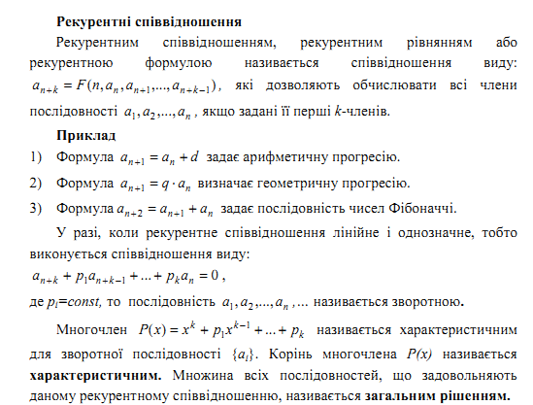



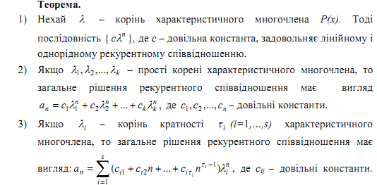

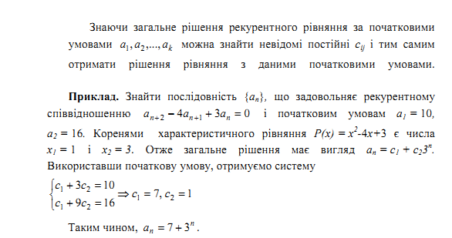

Відомий приклад рекурентно заданої послідовності описав Леонардо Пізанський (Фібоначчі), який відображає (не зовсім реалістичний) процес розмноження кроликів.

# Пропоную подивитись відео на TED про застосування чисел Фібоначчі - Артур Бенджамін: Магія чисел Фібоначчі (https://www.youtube.com/watch?v=SjSHVDfXHQ4)

1. У 0-му місяці є пара кроликів.
2. У першому місяці ця пара кроликів збільшується на одну нову пару.
3. На другий місяць дві пари кроликів породжують дві нові пари, а перша початкова пара кролів гине.
4. На тертій місяць друга пара і дві нові пари народжують три нові пари кролів, а друга пара гине.

Закономірним є той факт, що кожна пара кролів протягом життя породжує дві нові пари, а потім гине. Використовуючи такий вербальний опис розмноження кролів, ми можемо його описати з допомогою рекурентного співвідношення Фібоначчі:

, , .

З цього співвідношення легко отримати послідовність перших членів послідовності Фібоначчі: 1, 1, 2, 3, 5, 8, 13, 21, 34, …, у якій кожен член, починаючи з другого, дорівнює сумі двох попередніх.

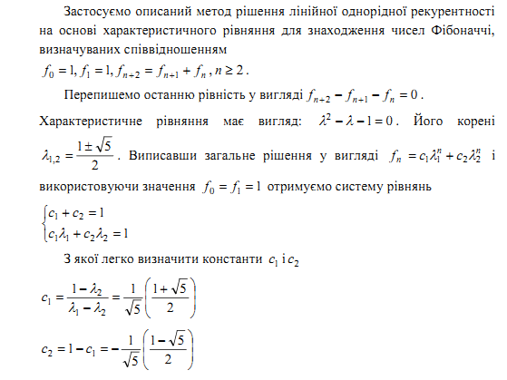



Тобто, загальна формула (формула Біне) n–ого члена послідовності Фібоначчі має вигляд

У природі можна знайти використання чисел Фібоначчі при описі наступних процесів та явищ:

1. філлотаксису (листорозміщення) у рослин, розміщення зерен у соняшнику, у соснових шишках, пелюсток квітів, осередку ананасу;
2. довжини фаланг пальців людини;
3. молекулу ДНК складають дві спіралі довжиною 34 ангстреми і шириною 21 ангстреми, що є послідовними числами Фібоначчі.

**Завдання** 17. Сформуйте, як таблицю з Ексель, 20 перших членів послідовності Фібоначчі, заданих рекурентним способом і з допомогою формули Біне. Порівняйте отримані значення.

Вказівка. Початок цієї таблиці зображено нижче:

|  |  |  |  |
| --- | --- | --- | --- |
| № | Номер | Рекурентний спосіб | Формула Біне |
| 0 | f1 | 1 | 1 |
| 1 | f2 | 1 | 1 |
| 2 | f3 | 2 | 2 |
| 3 | f4 | 3 | 3 |
| 4 | f5 | 5 | 5 |
| 5 | f6 | 8 | 8 |
| 6 | f7 | 13 | 13 |

**Завдання** 18. Нехай «свинки» на фермі розмножуються за таким «технологічним» правилом:

причому , ,

Знайдіть формулу n–ого члена цієї послідовності, що описує процес розмноження свинок на фермі.

**Вказівка**.

А. Розгляньте характеристичне рівняння, що відповідає заданому рекурентному закону:

В. Знайдіть корені цього характеристичного рівняння, використовуючи відповідну функцію Matlab або SWP (корені: , , )

С. Запишіть формулу загального члена послідовності:

D. Знайдіть значення , ,, враховуючи, що , , . Використайте при цьому один з відомих вам методів розв’язку систем лінійних рівнянь.

(Підказка: , , ).

Е. Сформуйте, як таблицю з Ексель, 20 перших членів послідовності розмноження «свинок», заданих рекурентним способом і з допомогою отриманої формули. Порівняйте отримані значення.

Розглянемо дані періодичного зростання чисельності «свинок» у різних домогосподарствах у вигляді таблиці.

Нехай для Вибірки 1 відомо, що закон зростання поголів’я свиней має вигляд:

,

де а і в параметри, які потрібно визначити.

|  |  |  |
| --- | --- | --- |
| № п/п | Вибірка 1: Y1 | Вибірка 2: Y2 |
| 1 | 11 | 12 |
| 2 | 12 | 14 |
| 3 | 13 | 15 |
| 4 | 15 | 17 |
| 5 | 16 | 18 |
| 6 | 18 | 20 |
| 7 | 19 | 22 |
| 8 | 21 | 24 |
| 9 | 24 | 27 |
| 10 | 26 | 29 |
| 11 | 29 | 32 |
| 12 | 31 | 35 |
| 13 | 35 | 38 |
| 14 | 38 | 42 |
| 15 | 42 | 46 |
| 16 | 46 | 50 |
| 17 | 51 | 55 |
| 18 | 56 | 60 |
| 19 | 61 | 66 |
| 20 | 67 | 72 |
| 21 | 74 | 79 |
| 22 | 81 | 86 |
| 23 | 90 | 94 |
| 24 | 98 | 103 |



Якщо ж ми наближатимемо нашу вибірку з допомогою многочлена третього степеня, то отримаємо такий результат



Ми відчуваємо, що кількість свиней у стаді повинна залежати від кількості свиней попереднього періоду, а може й від кількості свиней і кілька періодів тому. Проте, візуальний аналіз даних не дозволяє нам «вирахувати» такі залежності. Для цього широко використовують так-звані авто регресивні процеси (autoregressive processes) AR з різною довжиною пам’яті.

Наприклад, процес

,

де слідує заданому закону розподілу, наприклад, нормальному білому шуму, називається авторегресивним процесом другого порядку, AR(2). У цьому процесі використовується довжина пам’яті, що дорівнює 2 (потрібно оцінити 2 параметри та .

**Завдання 19**. **(Модель прогнозування)** У файлі SALES_SUPRADIN.xls показано помісячні продажі супрадіну протягом кількох років. Нам потрібно оцінити тренд, сезонність та зробити прогноз продаж на наступний рік.

Спочатку введемо змінні, що характеризують кожен місяць року:

JAN=1 – вказує, що це січень;

FEB=1 – вказує, що це лютий;

і т.д.

NOV=1 – вказує, що це листопад;

Якщо ж JAN=0, …, NOV=0, то це грудень.

Щоб змоделювати і оцінити тренд введемо змінну TIM=1,2, …, що вказує на місяць, в якому визначались обсяги продаж супрадіну SALES.

Таким чином отримаємо масив даних, що характеризує помісячні продажі супрадіну – файл sales_supradin.dta в середовищі STATA.

Використовуючи лінійну регресійну модель, оцініть фактори впливу кожного місяця та «тренду» на продажі.

**Вказівка**. Потрібно відкрити програму STATA, відкрити файл sales1.dta, а тоді використати опцію лінійної регресії

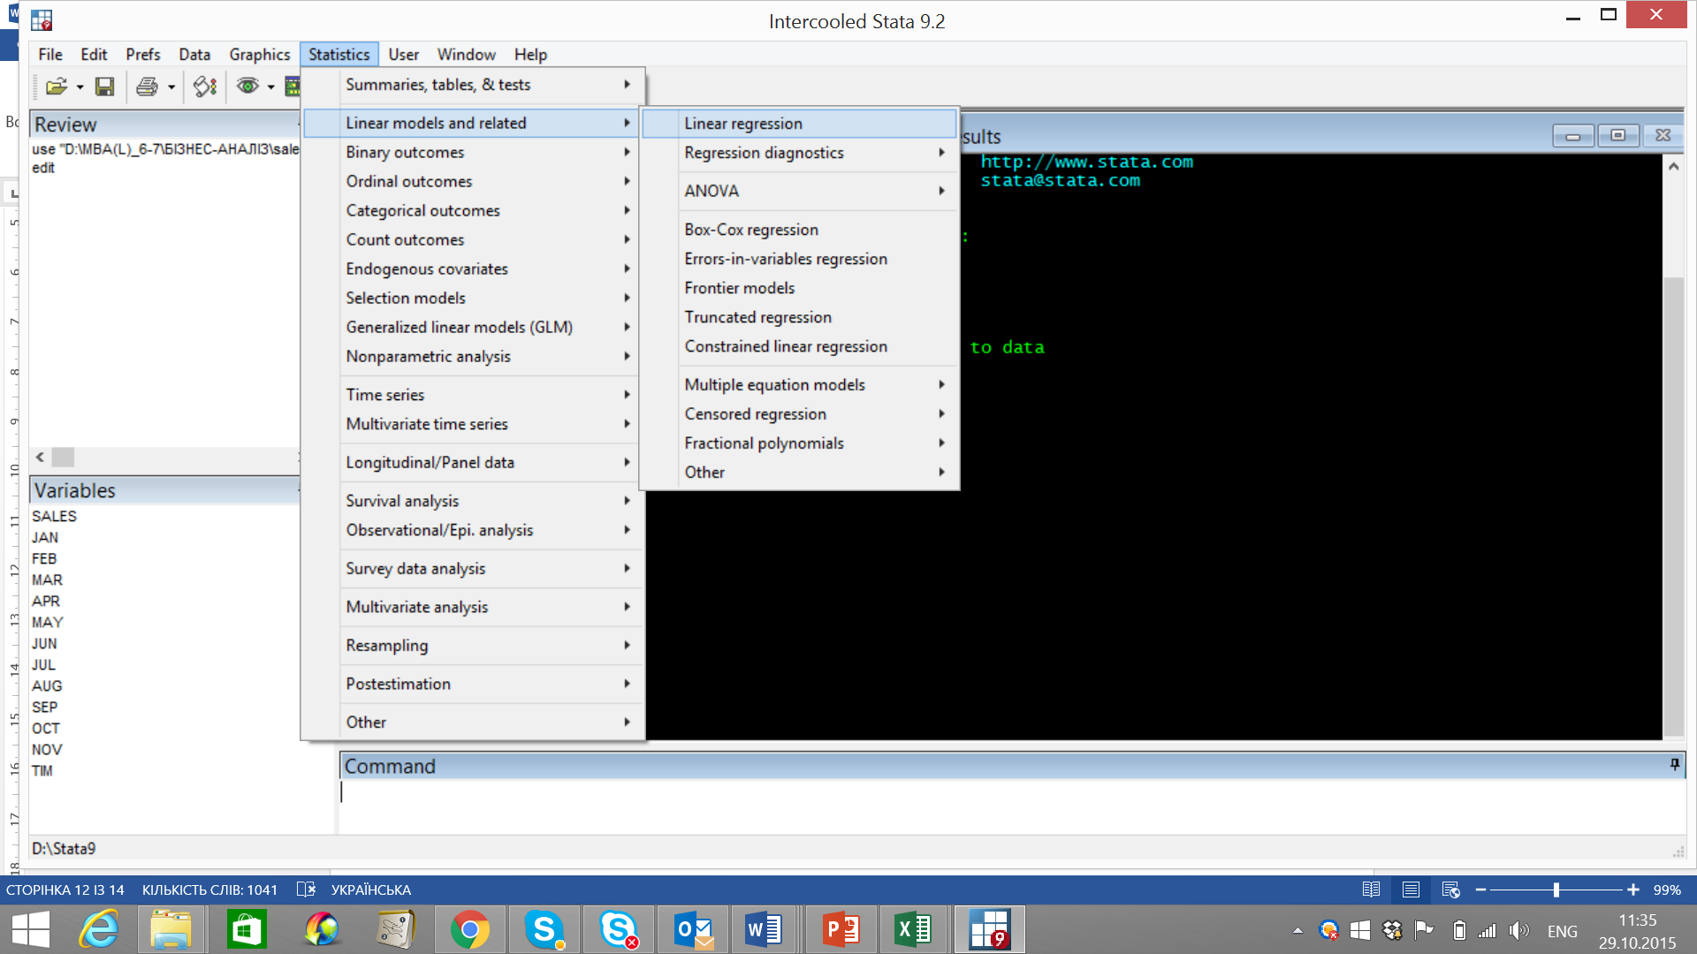

Зліва на скріншоті ми бачимо змінні, які ми використовуватимемо для оцінки факторів впливу. Вибираємо опцію звичайної лінійної регресії. Нам потрібно визначити вплив на продажі супрадіну SALES факторів кожного місяця (січня, лютого, … , листопада), базовим місяцем вважаємо грудень, а також фактора часу, що виражається номером місяця, TIM.

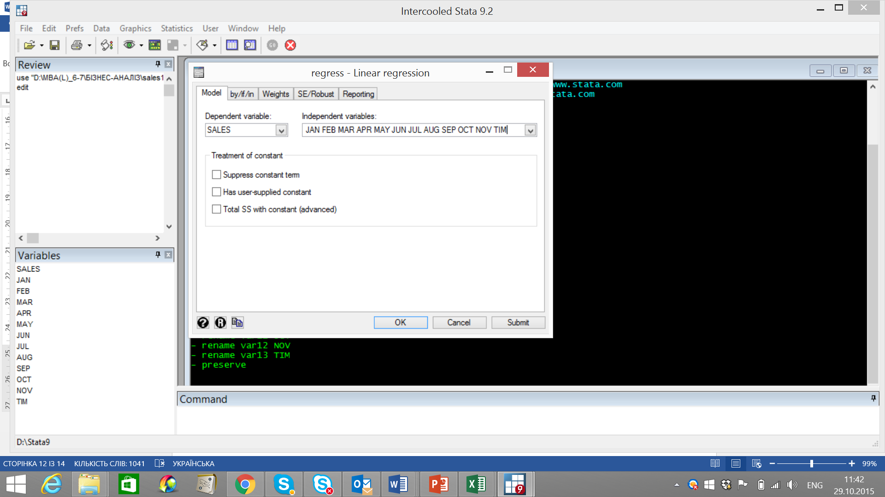

Далі потрібно зробити розрахунок і отримати наступний результат:

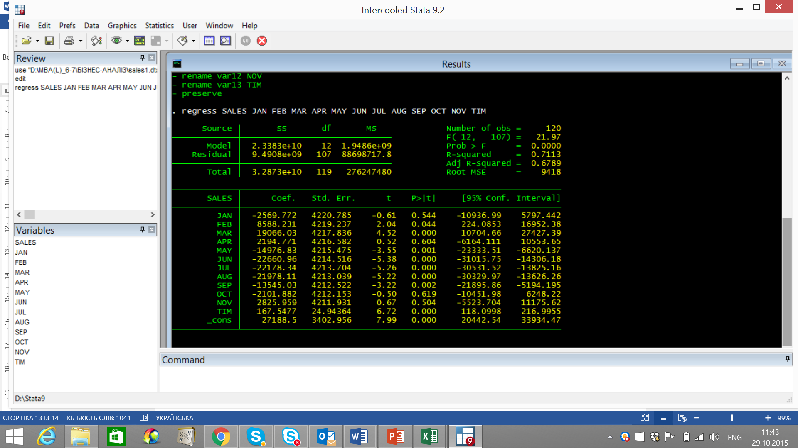

Побудуйте на одному графіку продажі супрадіну та їх оцінені значення згідно до моделі.

Маючи помісячні дані реальних продаж супрадіну, потрібно в ексель форматі побудувати графік продаж супрадіну, а також відповідні продажі, оцінені з допомогою лінійної регресивної моделі.

Тобто отримати результат у наступному вигляді:

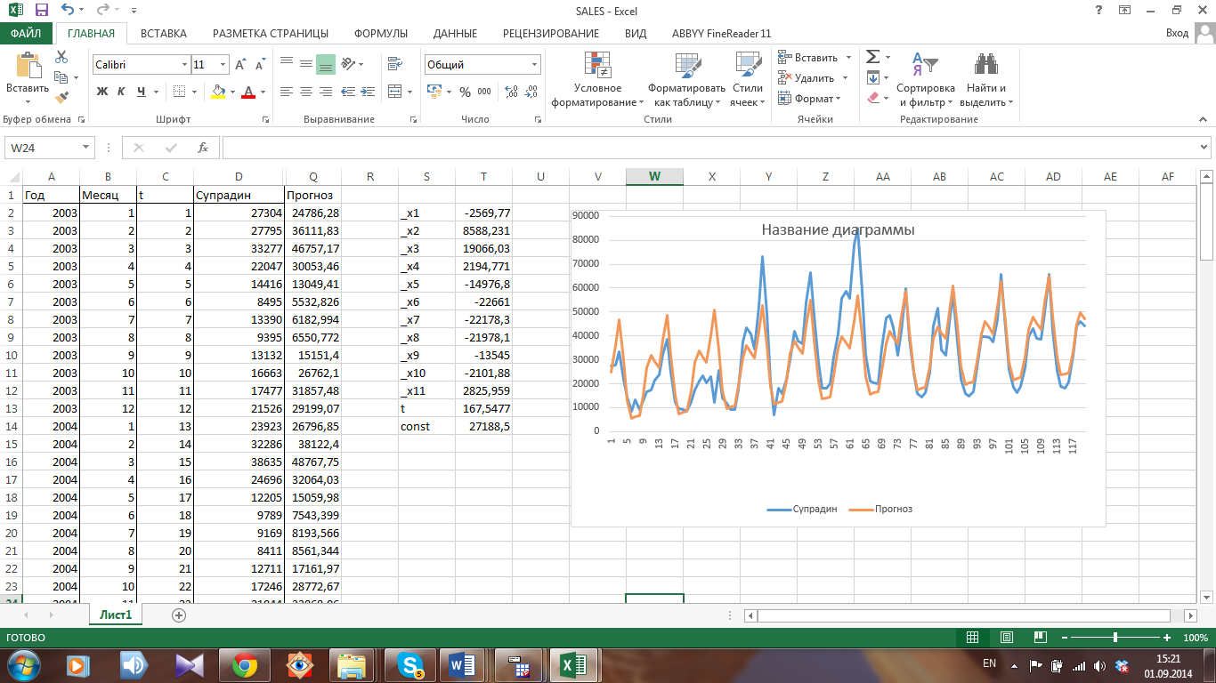

Побудуйте прогноз продаж супрадіну на 12 місяців вперед згідно до оцінених параметрів моделі.

Використовуючи лінійну регресивну модель і оцінені фактори впливу, потрібно побудувати помісячний прогноз продаж на наступний рік, тобто продовжити ліній прогнозу ще на 12 місяців з графіку отриманого у попередньому пункті.

**Заняття 3. Монопольне ціноутворення і максимізація прибутку з врахуванням цінової диференціації.**

|  |
| --- |
| *Прогрес відсутній в історії людства. Демократія – обман. Людина за своєю суттю примітивна, емоційна і вперта. Більш розумні, здібні, сильні та передбачливі відбирають собі левову частку, а слабкі голодують і вимирають, рятуючи суспільство від вимирання*.  Вільфредо Парето, італійський економіст |

Щоб краще зрозуміти вплив конкуренції на ринкові ціни та обсяги виробництва, спочатку розглянемо випадок монополії.

Монополіст так вибирає ціну та обсяги виробництва, щоб максимізувати свій прибуток. Звичайно, що монополіст може вибирати ціну товару та обсяги виробництва незалежно, тобто для фіксованої ціни він може вибрати оптимальний обсяг, який буде відповідати тому обсягу, що готовий спожити ринок. Якщо монополіст вибере високу ціну, то товар купить мала кількість людей, тобто попит споживачів буде обмежувати вибір монополіста. Можна також припускати, що, встановивши обсяги виробництва, монополіст дозволяє споживачам встановити ринкову ціну. Таким чином розрізняють цінову оптимізацію та оптимізацію обсягами виробництва. Перший спосіб є більш природнім, проте другий є більш легким для використання. Цікаво зауважити, що у випадку монополії вони призводять до того самого результату, тобто є еквівалентними.

Нехай - це функція обернена до функції попиту, - функція вартості, а - функція доходу монополіста. Тоді проблема максимізації його прибутку запишеться у вигляді



(8)



Умова оптимальності є простою: граничний дохід дорівнює граничним витратам, тобто

(9)



для оптимального обсягу виробництва.

Розглянемо для прикладу лінійну функцію попиту



Тоді функція доходу



і граничного доходу



Тоді оптимальний обсяг виробництва можна проілюструвати з наступного рисунку:

y*

OUTPUT

PRICE

p*

Demand

Profit=π

AC

MC

Mr

Тут *АС* – означає середню вартість.

**Завдання 20. (Максимізація прибутку)**

За оцінкою маркетологів попит на мінеральну воду в пляшках складає в тис. штук. На основі оцінок, поданих заводом (локальний монополіст) з виробництва води відомо, що загальні витрати складають в тис. дол. Побудуйте графік функції прибутку і знайдіть оптимальний обсяг виробництва підприємства.

**Розв’язання**. Для розв’язання спочатку запишемо функцію, обернену до функції попиту: Знайдемо функцію валового доходу

.

Тоді прибуток компанії визначається формулою

.

Щоб вирішити проблему максимізації прибутку, потрібно значення похідної від прибутку прирівняти до нуля:

,

звідки оптимальний обсяг виробництва тис. шт. При цьому прибуток компанії складе .



Відповідний розв’язок запишемо також з допомогою коду в Matlab:

clear all;

Q=600:1:1200;

Profit=1.75*Q-0.001*Q.^2-150;

M=max(Profit)

I=find(Profit==M);

Qop=Q(I)

plot(Q,Profit,'k')

Виконавши код, ми отримаємо результат

M = 615.625 тис. дол. Qop = 875 тис. шт.

**Завдання 21. (Максимізація прибутку при роботі з дистриб’ютором)**

За оцінкою маркетологів попит на мінеральну воду в пляшках складає в тис. штук. На основі оцінок, поданих заводом (локальний монополіст) з виробництва води відомо, що загальні витрати складають в тис. дол. Завод реалізує готову продукцію дистриб’ютору, а той реалізує через свою мережу мінеральну воду з націнкою 100% відносно відпускної ціни виробника. Побудуйте графік функції прибутку виробника і знайдіть оптимальний обсяг виробництва підприємства.

**Розв’язання**. Розглянувши функцію обернену до функції попиту: , знайдемо функцію валового доходу

.

Тоді прибуток компанії визначається формулою

.

Прирівняємо похідну від прибутку до нуля: ,

звідки оптимальний обсяг виробництва тис. шт. При цьому прибуток компанії складе .



Відповідний розв’язок запишемо також з допомогою коду в Matlab:

clear all;

Q=500:1:1000;

Profit=0.75*Q-0.0005*Q.^2-150;

M=max(Profit);

I=find(Profit==M);

Qop=Q(I)

plot(Q,Profit,'k')

Profit1=0.75*Qop-0.0005*Qop^2-150

Виконавши код, ми отримаємо результат

Qop = 750 тис. шт. Profit1 = 131.2500 тис. дол.

**Завдання 22. (Максимізація прибутку компанії)**

Відділ продаж компанії оцінив вплив ціни на обсяги продаж у вигляді таблиці:

|  |  |  |  |  |  |  |  |  |
| --- | --- | --- | --- | --- | --- | --- | --- | --- |
| Ціна, тис. у.о. | 1,6 | 1,7 | 1,8 | 1,9 | 2 | 2,1 | 2,2 | 2,3 |
| Обсяг продаж, шт. | 430 | 397 | 361 | 336 | 313 | 292 | 273 | 256 |

Припустимо, що крива попиту, що задається функцією вигляду

де Q – обсяги продаж, – ціна, а , , – параметри, і найкраще наближає заданий масив значень.

Менеджер з виробництва оцінив середні витрати компанії на виробництво 1 од. продукції в залежності від обсягів виробництва, а також загальні витрати на їх виробництво з допомогою наступної таблиці:

|  |  |  |  |  |  |  |  |  |
| --- | --- | --- | --- | --- | --- | --- | --- | --- |
| Обсяги виробництва, Q | 100 | 200 | 300 | 400 | 500 | 600 | 700 | 800 |
| Середні витрати, AC | 3,4 | 2,3 | 1,6 | 1,3 | 1,2 | 1,1 | 1,05 | 1 |
| Загальні витрати, TC | 340 | 460 | 480 | 520 | 600 | 660 | 735 | 800 |

Інтерполяцію загальних витрат компанії здійснюють з допомогою многочлена четвертого степеня: . Оцініть функцію попиту, функцію загальних витрат, сформуйте функцію прибутку і знайдіть оптимальну ціну реалізації, що максимізує прибуток компанії.

**Розв’язання**. Компанія вирішує проблему оптимізації прибутку в залежності від ціни на товар, тобто

де TR – загальний дохід, а ТС – загальні витрати. Здійснивши інтерполяцію кривої попиту та функції загальних витрат, ми можемо сформувати функцію прибутку і знайти її максимальне значення числовими методами. Відповідний розв’язок запишемо з допомогою коду в Matlab:

clear all

Q=[100 200 300 400 500 600 700 800];

AC=[3.4 2.3 1.6 1.3 1.2 1.1 1.05 1.0];

TC=Q.*AC;

f2 = fittype('a+b*x+c*x^2+d*x^3+e*x^4');

[tcost1,gof1] = fit(Q',TC',f2);%клас функцій

P=[1.6 1.7 1.8 1.9 2 2.1 2.2 2.3];

D=[430 397 361 336 313 292 273 256];

d=D/100; p=P;

f1 = fittype('exp(a-b*x)+c');

[demand1,gof1] = fit(p',d',f1);

p1=1.2:0.01:2.5;

Profit=p1'.*(100*demand1(p1'))-tcost1(100*demand1(p1'));

M=max(Profit)

I=find(Profit==M);

optimal_price=p1(I)

plot(p1',Profit,'k')

Виконавши код, ми отримаємо результат

M = 144.8658 тис. у.о. – максимальне значення прибутку; optimal_price = 1.6200 тис. у.о. – оптимальна ціна на товар. Зобразимо також графік функції прибутку

**Завдання 23. (Оптимальне ціноутворення)**

Менеджери парку розваг оцінили попит на квитки для дітей

|  |  |  |  |  |  |  |
| --- | --- | --- | --- | --- | --- | --- |
| Ціна, у.о. | 5 | 6 | 7 | 8 | 9 | 10 |
| Кількість квитків | 300 | 190 | 115 | 65 | 30 | 6 |

та дорослих

|  |  |  |  |  |  |  |  |  |  |  |  |  |  |  |  |  |
| --- | --- | --- | --- | --- | --- | --- | --- | --- | --- | --- | --- | --- | --- | --- | --- | --- |
| Ціна, у.о. | 5 | 6 | 7 | 8 | 9 | 10 | 11 | 12 | 13 | 14 | 15 | 16 | 17 | 18 | 19 | 20 |
| Кількість квитків | 100 | 85 | 75 | 65 | 55 | 45 | 40 | 35 | 30 | 25 | 22 | 20 | 15 | 13 | 11 | 10 |

Менеджери вирішили встановити однакову ціну на квитки для двох ринків. При якій ціні на квитки парк розваг отримає найбільший прибуток, якщо змінні витрати на одне місце складають 5 у.о., а фіксовані витрати - 200 у.о.?

**Розв’язання**. Будемо вважати, що при ціні на квитки 11 у.о. і більше серед дітей не буде жодного бажаючого відвідати парк розваг. Тоді сумарний попит на квитки у парку розваг можна записати у вигляді таблиці:

|  |  |  |  |  |  |  |  |  |  |  |  |  |  |  |  |  |
| --- | --- | --- | --- | --- | --- | --- | --- | --- | --- | --- | --- | --- | --- | --- | --- | --- |
| Ціна, у.о. | 5 | 6 | 7 | 8 | 9 | 10 | 11 | 12 | 13 | 14 | 15 | 16 | 17 | 18 | 19 | 20 |
| Кількість квитків | 400 | 275 | 190 | 130 | 85 | 51 | 40 | 35 | 30 | 25 | 22 | 20 | 15 | 13 | 11 | 10 |

Згідно до умов завдання, прибуток парку розваг в залежності від ціни квитків можна записати з допомогою формули:

Обчисливши значення прибутку для кожного значення ціни від 5 до 20 у.о., ми отримаємо:

|  |  |  |  |  |  |  |  |  |  |  |  |  |  |  |  |  |
| --- | --- | --- | --- | --- | --- | --- | --- | --- | --- | --- | --- | --- | --- | --- | --- | --- |
| Ціна, у.о. | 5 | 6 | 7 | 8 | 9 | 10 | 11 | 12 | 13 | 14 | 15 | 16 | 17 | 18 | 19 | 20 |
| Прибуток | -200 | 75 | 180 | 190 | 140 | 55 | 40 | 44 | 39 | 25 | 19 | 20 | -20 | -26 | -42 | -50 |

Отже, максимальний прибуток 190 у.о парк розваг отримає при ціні 8 у.о. за один квиток.

Запишемо розв’язок цього завдання з допомогою коду в Matlab:

clear all;

P=[5 6 7 8 9 10 11 12 13 14 15 16 17 18 19 20];

Q1=[300 190 115 65 30 6 0 0 0 0 0 0 0 0 0 0];

Q2=[100 85 75 65 55 45 40 35 30 25 22 20 15 13 11 10];

Q=Q1+Q2;

Profit=Q.*(P-5)-200;

M=max(Profit)

I=find(Profit==M);

P_opt=P(I)

Виконавши алгоритм даного коду, отримаємо: M = 190 P_opt = 8

**Завдання 24. (Диференційовне ціноутворення)**

Менеджери парку розваг оцінили попит на квитки для дітей

|  |  |  |  |  |  |  |
| --- | --- | --- | --- | --- | --- | --- |
| Ціна, у.о. | 5 | 6 | 7 | 8 | 9 | 10 |
| Кількість квитків | 300 | 190 | 115 | 65 | 30 | 6 |

та дорослих

|  |  |  |  |  |  |  |  |  |  |  |  |  |  |  |  |  |
| --- | --- | --- | --- | --- | --- | --- | --- | --- | --- | --- | --- | --- | --- | --- | --- | --- |
| Ціна, у.о. | 5 | 6 | 7 | 8 | 9 | 10 | 11 | 12 | 13 | 14 | 15 | 16 | 17 | 18 | 19 | 20 |
| Кількість квитків | 100 | 85 | 75 | 65 | 55 | 45 | 40 | 35 | 30 | 25 | 22 | 20 | 15 | 13 | 11 | 10 |

Менеджери вирішили встановити різні ціни на квитки для двох ринків. При яких цінах на квитки для дорослих і дітей парк розваг отримає найбільший прибуток, якщо змінні витрати на одне місце складають 5 у.о., а загальні фіксовані витрати - 200 у.о.?

**Розв’язання**. Згідно до умов завдання, маржинальний прибуток (прибуток без врахування фіксованих витрат) парку розваг в залежності від ціни квитків можна записати з допомогою формули:

Обчисливши значення маржинального прибутку для кожного значення ціни від 5 до 10 у.о., ми отримаємо:

|  |  |  |  |  |  |  |
| --- | --- | --- | --- | --- | --- | --- |
| Ціна, у.о. | 5 | 6 | 7 | 8 | 9 | 10 |
| Кількість квитків | 0 | 190 | 230 | 195 | 120 | 30 |

Обчисливши значення прибутку для кожного значення ціни від 5 до 20 у.о., ми отримаємо:

|  |  |  |  |  |  |  |  |  |  |  |  |  |  |  |  |  |
| --- | --- | --- | --- | --- | --- | --- | --- | --- | --- | --- | --- | --- | --- | --- | --- | --- |
| Ціна, у.о. | 5 | 6 | 7 | 8 | 9 | 10 | 11 | 12 | 13 | 14 | 15 | 16 | 17 | 18 | 19 | 20 |
| Прибуток | 0 | 85 | 150 | 195 | 220 | 225 | 240 | 245 | 240 | 225 | 220 | 220 | 180 | 169 | 154 | 150 |

Отже, максимальний маржинальний прибуток 230 у.о парк розваг отримає при ціні 7 у.о. за один квиток на ринку дитячих квитків, і максимальний маржинальний прибуток 245 у.о. при ціні 12 у.о. за один квиток на ринку квитків для дорослих. Тоді максимальний прибуток парку розваг при диференційованому ціноутворенні буде у.о.

Запишемо розв’язок цього завдання з допомогою коду в Matlab:

clear all;

P1=[5 6 7 8 9 10];

Q1=[300 190 115 65 30 6];

MProfit1=Q1.*(P1-5);

M1=max(MProfit1)

I1=find(MProfit1==M1);

P_opt1=P1(I1)

P2=[5 6 7 8 9 10 11 12 13 14 15 16 17 18 19 20];

Q2=[100 85 75 65 55 45 40 35 30 25 22 20 15 13 11 10];

MProfit2=Q2.*(P2-5);

M2=max(MProfit2)

I2=find(MProfit2==M2);

P_opt2=P2(I2)

Profit=M1+M2-200

Виконавши алгоритм даного коду, отримаємо: M1 = 230 P_opt1 = 7

M2 = 245 P_opt2 = 12

Profit = 275

**Завдання 25. (Оптимальне ціноутворення)**

Компанія *J*  винайшла новий хімічний препарат, який можна виробляти зі сталими граничними затратами 10 у.о. за одиницю продукції на підприємствах компанії. Дві галузі, А та В, вважають вигідним його (хлоропікрин) використання у своїх виробничих процесах. Попит галузі А на хлоропікрин записується рівнянням qA=100−pA, а для галузі - В: qВ=60−pВ. Припустимо, що компанія *J* не має права застосовувати для галузей А та В різні ціни. Якою буде відпускна ціна на хлоропікрин у такому випадку? Яким буде максимальний маржинальний прибуток компанії? Яку кількість хлоропікрину продаватиме компанія *J*?

**Розв’язання**. Оскільки компанія *J* не має права застосовувати для галузей А та В різні ціни, то знайдемо функцію попиту на хімічний препарат хлоропікрин зі сторони двох галузей А та В:

Запишемо функцію маржинального прибутку компанії від реалізації хімічного препарату:

.

Знайшовши похідну функції маржинального прибутку відносно ціни Р і прирівнявши її до нуля:

,

ми отримаємо значення оптимальної ціни - . Тоді максимальний маржинальний прибуток у.о.

Наведемо розв’язок завдання у середовищі Matlab:

clear all;

P=10:0.1:100;

Q=160-2*P;

MProfit=Q.*P-10*Q;

M=max(MProfit)

I=find(MProfit==M);

P_opt=P(I)

Виконавши код, отримаємо:

M = 2450 у.о.

P_opt = 45 у.о.

**Завдання 26. (Диференційовне ціноутворення)**

Компанія *J*  винайшла новий хімічний препарат, який можна виробляти зі сталими граничними затратами 10 у.о. за одиницю продукції на підприємствах компанії. Дві галузі, А та В, вважають вигідним його (хлоропікрин) використання у своїх виробничих процесах. Попит галузі А на хлоропікрин записується рівнянням qA=100−pA, а для галузі - В: qВ=60−pВ. Якщо *J* здатна запобігти перепродажу препарату між галузями А та В, то які ціни вона повинна встановити для кожної з них? Можна припустити, як власник патенту *J* користується монопольною владою. Які кількості препарату продаватимуться у кожній з галузей і яким буде маржинальний прибуток *J*?

**Розв’язання**. Оскільки компанія *J* може застосовувати для галузей А та В різні ціни (диференційоване ціноутворення), то запишемо функцію маржинального прибутку компанії від реалізації хімічного препарату у галузі А:

і у галузі В:

Знайшовши похідну функції маржинального прибутку відносно ціни Р у кожній з галузей і прирівнявши її до нуля:

,

,

ми отримаємо значення оптимальної ціни - , Тоді максимальний маржинальний прибуток буде

у.о.

Наведемо розв’язок завдання у середовищі Matlab:

clear all;

P=10:0.1:100;

QA=100-P;

MProfitA=QA.*P-10*QA;

MA=max(MProfitA)

IA=find(MProfitA==MA);

PA_opt=P(IA)

QB=60-P;

MProfitB=QB.*P-10*QB;

MB=max(MProfitB)

IB=find(MProfitB==MB);

PB_opt=P(IB)

MProfit=MA+MB

Виконавши код, отримаємо: MA = 2025 у.о. PA_opt = 55 у.о.

MB = 625 у.о. PB_opt = 35 у.о.

MProfit = 2650 у.о.

1. @ Євген Пенцак